**PARTE I**

**(A)**

$$V=\frac{πh^{2}\left(3R-h\right)}{3}$$

$$⇒3V=πh^{2}\left(3R-h\right)$$

$$⇒3V=3πh^{2}R- πh^{3}$$

$$⇒πh^{3}-3πh^{2}R+3V=0$$

$$f\left(h\right)=πh^{3}-3πh^{2}R+3V$$

Ya que esta función es el resultado de la resta del volumen deseado V y el volumen obtenido dado radio de tanque y nivel del agua, la función f(h) representa el volumen que falta (o sobra) para llegar al volumen deseado

**(B)**

Pseudocódigo:

Function Main

Declare Real a, b, c, errorTolerance, V, R

Output "What is the maximum accepted error tolerance between a and b?"

Input errorTolerance

Output "How much volume do you want to hold? (meters^3)"

Input V

Output "What is the spherical tank's radius? (meters)"

Input R

Assign a = -1

Assign b = 3 * R / 2

While abs(a - b) > errorTolerance

Assign c = (a + b) / 2

If f(a, V, R)*f(c, V, R) < 0

Assign b = c

False:

Assign a = c

End

End

Output "The solution to the problem is " & c

End

Function f (Real h, Integer V, Real R)

Declare Real output

Assign output = pi * h^3 - 3 * pi * R * h^2 + 3 * V

Return Real output

**Parte II**

**(C)**

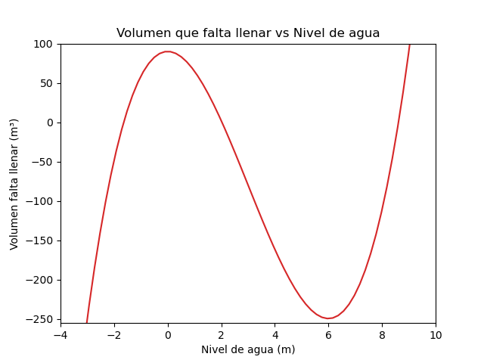

**PARTE IV**

**(A)**

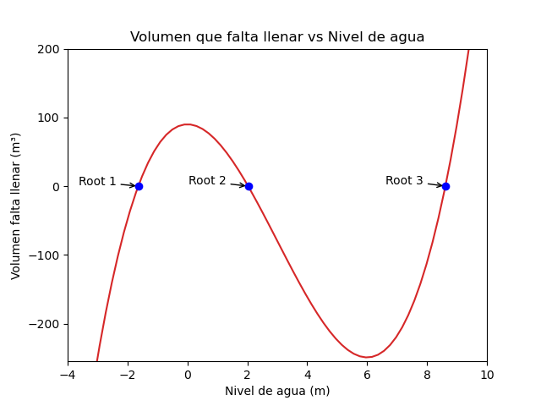

L = [-3, -1, -1, 3, 3, 15]

Solution 1 = -1.6408123848377727 given a0 = -3 and b0 = -1

Solution 2 = 2.0269057283294387 given a0 = -1 and b0 = 3

Solution 3 = 8.613906656537438 given a0 = 3 and b0 = 15

La raíz real (la que tiene sentido físico) es la primera raíz positiva. Esto se debe a que de “faltar volumen” (el valor en el eje de y es positivo) pasa a no necesitar un nivel de agua mayor para conseguir este volumen deseado (y = 0).

**Parte V**

**(A)**

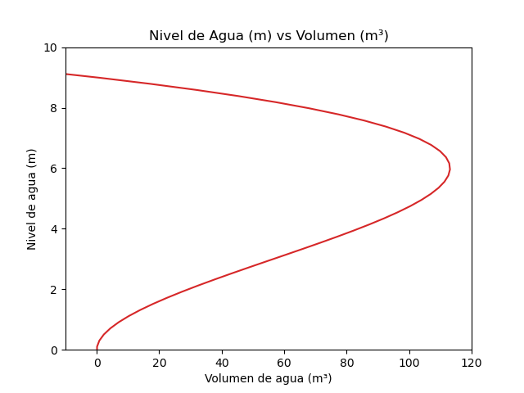

Para construir una gráfica de h (Altura de Agua) vs V (volumen de agua) se puede utilizar la ecuación original dado el radio del tanque esférico. Luego de que el nivel del agua supere los límites del tanque, la gráfica representará un descenso en volumen de agua, pero si se desea limitar este se puede poner una restricción en el nivel del agua